Муниципальное бюджетное учреждение дополнительного образования "Психолого-педагогический центр "Помощь" г. о. Самара

«Тайм-менеджмент» - управление временем

Подготовили:
педагог-психолог Боженова Елена Анатольевна,
педагог-психолог Толкачева Юлия Сергеевна.

г. Самара
2017
Цель: проанализировать эффективность использования времени и познакомить учащихся со способами успешной организации своей работы.
Участники: школьники старших классов. Участники делятся на команды по 4-6 человек.
Ведущие: 1-3 человека.
Оборудование и материалы: бланки №1, 2 (см приложение).
Ход мероприятия:
Приветствие.
Дорогие ребята, все вы, наверное, знаете поговорку «Время-деньги». Действительно, самое дорогое, что есть у человека, то, что гораздо дороже денег – это отведенное ему время, поэтому очень важно научиться использовать его рационально, а не тратить впустую. Если мы потеряем 1000 рублей, то это восполним, так как сможем заработать. Если мы потеряем 10-20 часов, то эту потерю мы не сможем восполнить никогда. Для того чтобы понять умеем ли мы ощущать движение времени, давай проведем с вами упражнение. Если для вас типично застрять у компьютера на полтора часа, а вы думаете, что прошло минут 15, это упражнение для вас. Оно поможет вам определить способны ли вы точно чувствовать время.
Упражнение «Чувство времени».
На доске рисуется шкала с осью времени. Один из ведущих передвигается по ней соответственно пройденному времени. Дается инструкция:
По нашей команде закройте глаза и откройте их тогда, когда по вашим ощущениям пройдёт 1 минута. Не нужно считать в уме секунды или слушать секундную стрелку у часов. Просто доверьтесь своему внутреннему чувству времени и откройте глаза, когда вам покажется, что минута закончилась. Открыв глаза, посмотрите на доску и запомните реальное время.
Не расстраивайтесь, если откроете глаза раньше или позже. Повторяйте упражнение до тех пор, пока не будете чувствовать 1 минуту. Со временем можно увеличить интервал до 5 минут.
Научившись чувствовать время, вы сможете контролировать любой процесс. Почувствуете, когда пройдет полчаса сидения за компьютером, почувствуете, когда проведете в соцсетях больше времени, чем нужно. Будете знать, когда от сплетен и пустых разговоров перейти к работе.
Если получилось меньше, это означает, что вы слишком спешите, есть опасность быстрого истощения. Время движется на самом деле медленнее, чем вам кажется.
Если более минуты – вы предпочитаете не торопиться, но иногда все-таки следует ускорять восприятие времени, иначе вы можете не успеть что-либо сделать.
Упражнение «Пирог времени».
А теперь давайте узнаем насколько хорошо вы чувствуете и распределяете время в течении суток. Как вы думаете, сколько у вас свободного времени, которое вы организуете сами?
(Каждая команда получает бланк №1 с изображением «Пирога времени», цветные карандаши).
Сейчас мы вместе с вами посмотрим, как тратим время в течении дня. На презентации вы увидите примерный вариант распределения дел в течении дня. А каждая команда распределяет количество часов, которые вы тратите на эти дела, по своему усмотрению.
У нас есть каждодневные дела, которые мы обязательно выполняем - назовём их «жесткими».
1. Сон. Мы отвели на него рекомендуемые 8 часов. Отметьте в своих бланках сколько вы тратите на сон.
2. Школа – 6 часов.
3. Дорога (в школу, из школы, на кружки и т.д.) -1час.
4. Еда (в течение дня) – 2 часа.
5. Уроки (выполнения домашнего задания) – 3 часа.
6. Отдых – 1 час.
У нас осталось 3 часа свободного времени.
Оставшееся время мы можем распределить на дела, которые назовем «гибкими». Это дела, которые не являются обязательными для выполнения к какому-то сроку, но помогут вам в будущем достигнуть успеха и развиваться. Их вы укажите на следующем бланке.
Упражнение «Поглотители времени»
(Командам раздается бланк №2 «План дня», в котором уже указаны жесткие дела).
Придумайте полезные дела, которые в будущем приведут вас к успеху.
Участники в командах распределяют свободное время на гибки дела. И презентуют их другим командам.
В конце дня необходимо поставить отметку о выполнении дел в графе «Контроль». И проанализировать причины их невыполнения.
С ребятами проводится дискуссия, в которой обсуждаются полезные дела и выявляется то, что помешало выполнить дело, «поглотители времени».
Проводится мозговой штурм на тему - способы борьбы с «поглотителями времени».
Для расширения кругозора детям предлагается ознакомиться с возможными причинами потери времени:
• не умею отделить важные дела от второстепенных;
• не планирую предварительно свой день;
• личная неорганизованность (беспорядок на письменном столе, в комнате и т.п.);
• не всегда знаю, что нужно делать;
• отвлекаюсь на телефонные звонки (и надолго);
• не умею сказать «нет»;
• моя личная недисциплинированность;
• не довожу начатое до конца;
• долго раскачиваюсь в начале каждого дела;
• много времени трачу на мелкую и рутинную работу, а до важных дел руки не доходят;
• не знаю своего личного ритма физической и умственной активности;
• очень легко отвлекаюсь (например, на шум).
Пусть вас не смущает большое количество отмеченных вами слабых мест. Определите «свои» 3 наиболее дорогостоящие и придумайте способ, как их устранить. Одолев три важнейших «поглотителя» времени, вы сможете значительно сократить потери времени.
Вывод
Для достижения поставленных целей необходимо приучить себя обязательно планировать завтрашний день, записывать план накануне, а по окончании дня обязательно контролировать, что из намеченного сделано, а что нет и почему.

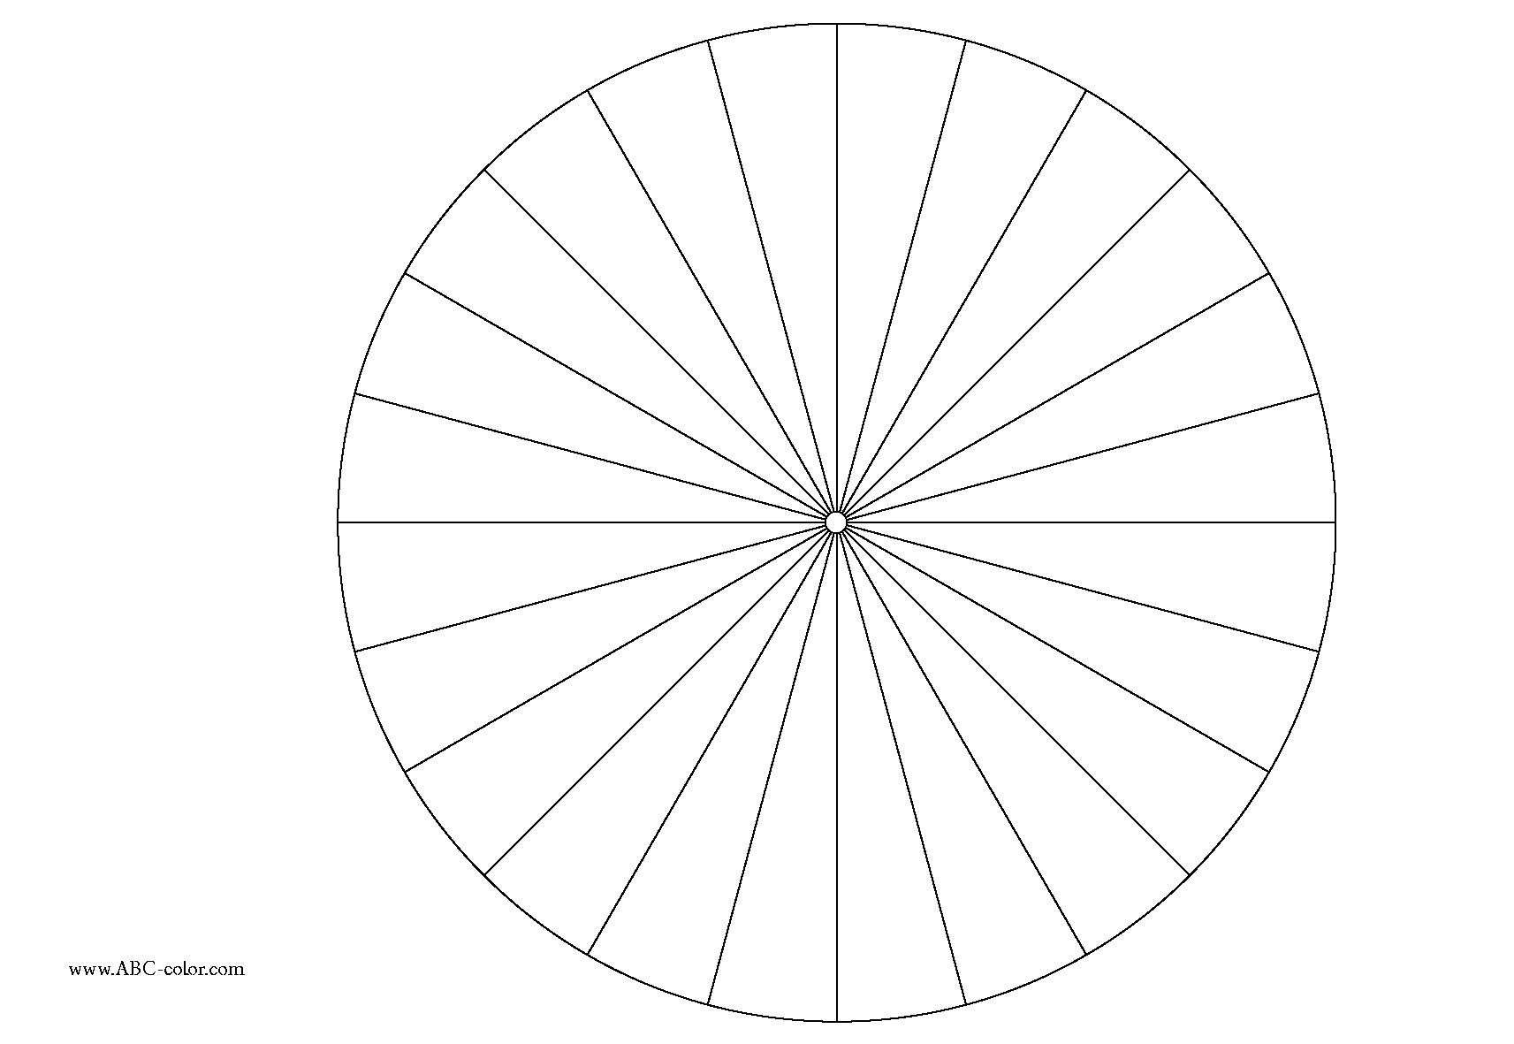

План дня понедельник 30 сентября
№ | Время | Дело | Контроль | Что помешало
1 |  | Подъем, сбор в школу
2 |  | Дорога в школу
3 |  | Учеба в школе
4 |  | Дорога из школы домой
5 |  | Обед
6 |  | Отдых
7 |  | Уроки
8 |  | Ужин
9
10
11
12
13
14 |  | Отбой

План дня понедельник 30 сентября
№ | Время | Дело | Контроль | Что помешало
1 |  | Подъем, сбор в школу
2 |  | Дорога в школу
3 |  | Учеба в школе
4 |  | Дорога из школы домой
5 |  | Обед
6 |  | Отдых
7 |  | Уроки
8 |  | Ужин
9
10
11
12
13
14 |  | Отбой

